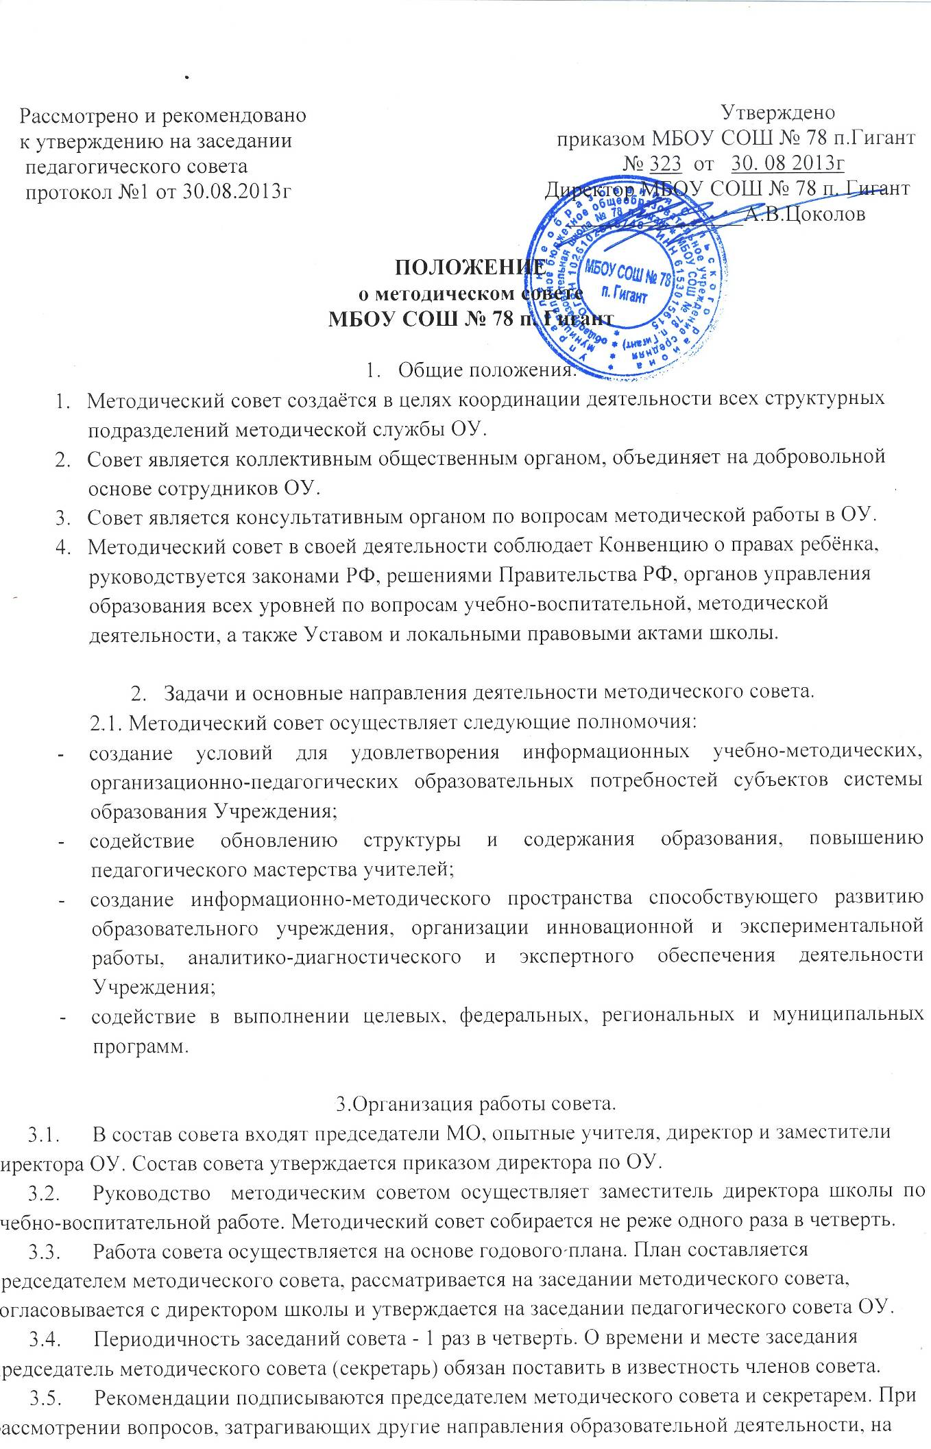Рассмотрено и рекомендовано Утверждено
к утверждению на заседании приказом МБОУ СОШ № 78 п.Гигант
педагогического совета № 323 от 30. 08 2013г
протокол №1 от 30.08.2013г Директор МБОУ СОШ № 78 п. Гигант
________________А.В.Цоколов

ПОЛОЖЕНИЕ
о методическом совете
МБОУ СОШ № 78 п. Гигант

1. Общие положения.
- Методический совет создаётся в целях координации деятельности всех структурных подразделений методической службы ОУ.
- Совет является коллективным общественным органом, объединяет на добровольной основе сотрудников ОУ.
- Совет является консультативным органом по вопросам методической работы в ОУ.
- Методический совет в своей деятельности соблюдает Конвенцию о правах ребёнка, руководствуется законами РФ, решениями Правительства РФ, органов управления образования всех уровней по вопросам учебно-воспитательной, методической деятельности, а также Уставом и локальными правовыми актами школы.

2. Задачи и основные направления деятельности методического совета.
2.1. Методический совет осуществляет следующие полномочия:
- создание условий для удовлетворения информационных учебно-методических, организационно-педагогических образовательных потребностей субъектов системы образования Учреждения;
- содействие обновлению структуры и содержания образования, повышению педагогического мастерства учителей;
- создание информационно-методического пространства способствующего развитию образовательного учреждения, организации инновационной и экспериментальной работы, аналитико-диагностического и экспертного обеспечения деятельности Учреждения;
- содействие в выполнении целевых, федеральных, региональных и муниципальных программ.

3.Организация работы совета.
  - В состав совета входят председатели МО, опытные учителя, директор и заместители директора ОУ. Состав совета утверждается приказом директора по ОУ.
  - Руководство методическим советом осуществляет заместитель директора школы по учебно-воспитательной работе. Методический совет собирается не реже одного раза в четверть.
  - Работа совета осуществляется на основе годового плана. План составляется председателем методического совета, рассматривается на заседании методического совета, согласовывается с директором школы и утверждается на заседании педагогического совета ОУ.
  - Периодичность заседаний совета - 1 раз в четверть. О времени и месте заседания председатель методического совета (секретарь) обязан поставить в известность членов совета.
  - Рекомендации подписываются председателем методического совета и секретарем. При рассмотрении вопросов, затрагивающих другие направления образовательной деятельности, на заседания необходимо приглашать соответствующих должностных лиц. По каждому из обсуждаемых на заседании вопросов принимаются рекомендации, которые фиксируются в протоколах. Нумерация протоколов ведется от начала учебного года. Протокола хранятся в папке методического совета. Решения методического совета принимаются большинством голосов при наличии на заседании не менее двух третей его членов. При равном количестве голосов решающим является голос председателя методического совета.

4. Права методического совета.
4.1. Методический совет имеет право:
• готовить предложения и рекомендовать учителей для повышения квалификационного разряда;
• выдвигать предложения об улучшении учебного процесса в школе;
• ставить вопрос о публикации материалов о передовом педагогическом опыте, накопленном в МО;
• ставить вопрос перед администрацией школы о поощрении сотрудников ОУ за активное участие в научно- методической деятельности;
• рекомендовать учителям различные формы повышения квалификации;
• выдвигать учителей для участия в конкурсах «Учитель года»

5. Контроль за деятельностью методического совета.
5.1. В своей деятельности совет подотчётен педагогическому совету школы, контроль за деятельностью методического совета осуществляется директором ОУ в соответствии с планами методической работы и внутреннего контроля.

